# 7.19作业

1.增加添加功能

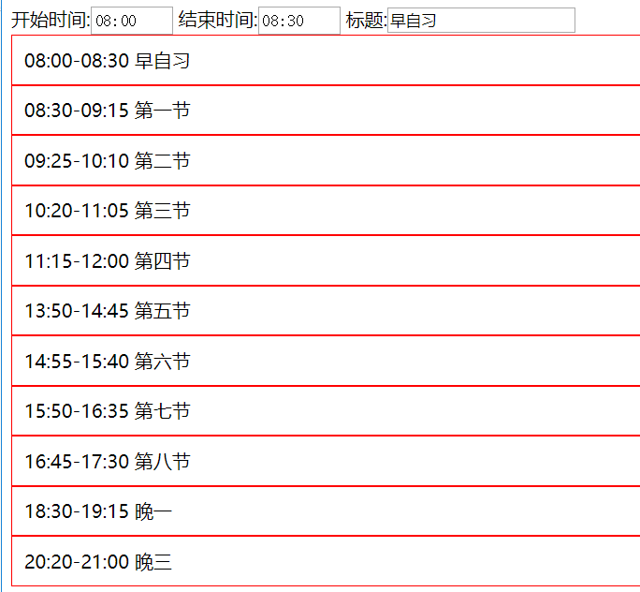

2.点击“+”数量加1，点击“-”数量减1



3.JS实现功能

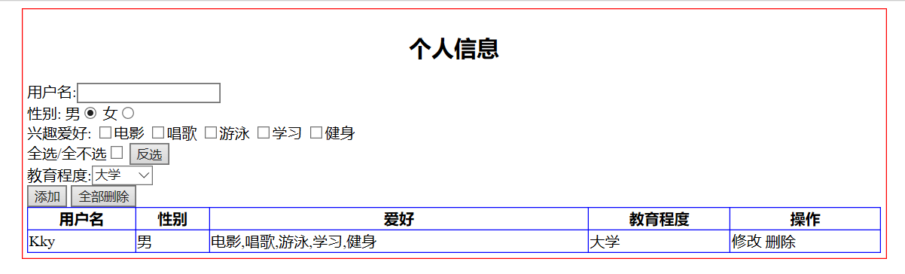

4. 1804A-homework